
Об определении границ территорий для размещения казино, залов игровых автоматов, букмекерских контор и тотализаторов (касс букмекерских контор и (или) тотализаторов) на побережье озера Алаколь области Жетісу
Постановление акимата области Жетісу от 30 июня 2026 года № 176
В соответствии с пунктом 1 статьи 11 Закона Республики Казахстан "Об игорном бизнесе", акимат области Жетісу ПОСТАНОВЛЯЕТ:
1. Определить границы территорий для размещения казино, залов игровых автоматов, букмекерских контор и тотализаторов (касс букмекерских контор и (или) тотализаторов), расположенных на побережье озера Алаколь со стороны села Акши Алакольского района, согласно приложению к настоящему постановлению.
2. Контроль за исполнением настоящего постановления возложить на курирующего заместителя акима области Жетісу.
3. Настоящее постановление вводится в действие по истечении десяти календарных дней после дня его первого официального опубликования.
Б.Исабаев
Приложение
к постановлению акимата
области Жетісу
от 30 июня 2026 года
Границы территорий для размещения казино, залов игровых автоматов, букмекерских контор и тотализаторов (касс букмекерских контор и (или) тотализаторов), расположенных на побережье озера Алаколь со стороны села Акши Алакольского района области Жетісу

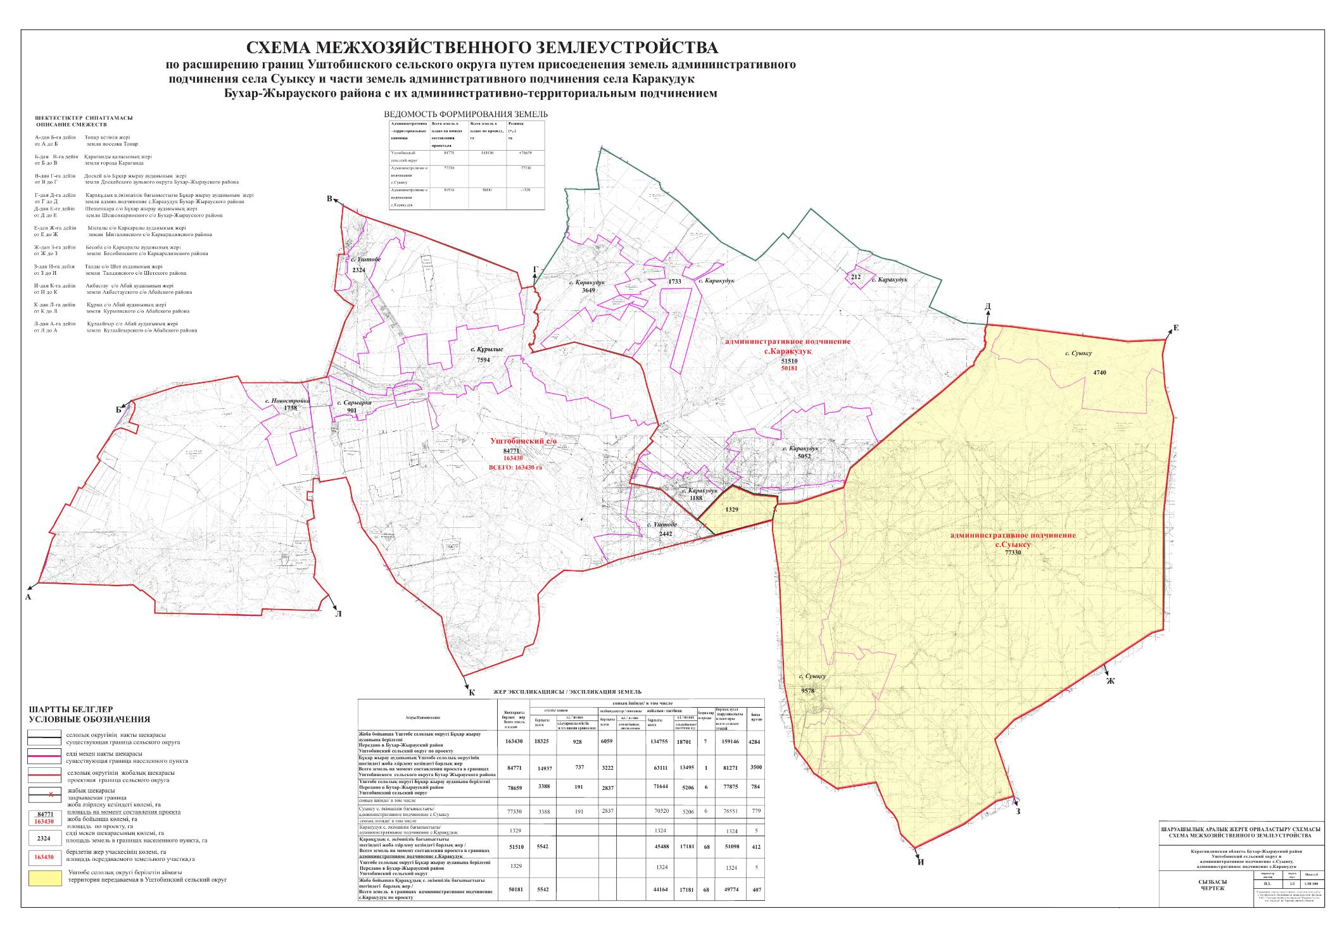

© 2012. РГП на ПХВ «Институт законодательства и правовой информации Республики Казахстан» Министерства юстиции Республики Казахстан

